Министерство высшего образования и науки Российской Федерации
Федеральное государственное бюджетное образовательное учреждение
высшего образования
«Иркутский государственный университет»
(ФГБОУ ВО «ИГУ»)
Институт математики и информационных технологий
Кафедра математического анализа и дифференциальных уравнений
Направление «Прикладная математика и информатика»
Профиль «Математическое моделирование»
ОТЧЕТ ПО ПРАКТИКЕ
Практика учебная по получению первичных профессиональных
умений и навыков (Производственная практика)
Студента 4 курса очного отделения
группы 02422-ДБ
Держанский Сергей Андреевич
Руководитель:
к.т.н., доцент
_______________ Вшивков Ю.Ф.
Иркутск – 2025

МИНОБРНАУКИ РОССИИ
Федеральное государственное бюджетное образовательное учреждение
высшего образования
«Иркутский государственный университет»
(ФГБОУ ВО «ИГУ»)
Институт математики и информационных технологий
Кафедра математического анализа и дифференциальных уравнений

ЗАДАНИЕ НА ПРАКТИКУ
студенту Держанскому Сергею Андреевичу

Вид практики: Производственная
Наименование (тип) практики: Б2.В.03(П) Научно-исследовательская работа
Способ проведения практики: Стационарная
Направление подготовки 01.03.02 Прикладная математика и информатика
Направленность (профиль) подготовки Математическое моделирование

Форма обучения очная

Календарные сроки практики: с 15.12.2022 по 27.12.2022

Руководитель практики от ФГБОУ ВО «ИГУ»
Вшивков Юрий Федорович, к.т.н.

Индивидуальное задание (задания)
- Изучить кинематику дифференциального робота и разработать его математическую модель.
- Разработать 3D-модель робота с дифференциальным приводом в Blender.
- Создать модель робота с дифференциальным приводом в среде Gazebo.

Руководитель практики
от ФГБОУ ВО «ИГУ» ______________________________________________

С программой практики и заданием ознакомлен _____________________________________
(подпись студента)

Оглавление
Введение 5
1. Подготовка среды Ubuntu, ROS и Gazebo 6
1.1. Программное обеспечение 7
1.2. Настройка виртуальной машины 8
1.3. Установка и настройка Ubuntu 10
1.4. Установка ROS, Gazebo 13
2. Изучение кинематики дифференциального робота и разработка его математической модели. 16
2.1. Система координаты и описание позы робота 16
2.2. Принятые допущения применимости кинематической модели 17
2.3. Связь угла поворота и пройденного пути 17
2.4. Геометрия дифференциального привода и вывод уравнений ICC 18
2.5. Дискретная модель обновление позы робота через ICC 19
2.6. Координаты ICC 19
2.7. Получение данных из импульсов энкодера 20
2.8. Вычислительные шаги 21
2.9. Алгоритм математического поведения робота 22
3. Разработка 3D-модели робота с дифференциальным приводом в Blender. 24
3.1. Импортирование модели в Gazebo 26
Заключение 27
Список использованной литературы 28

Введение
Современное развитие робототехники характеризуется активным внедрением мобильных робототехнических систем в промышленность, логистику, сферу обслуживания и научные исследования. Особое место среди них занимают мобильные роботы с дифференциальным приводом, отличающиеся простотой конструкции, высокой манёвренностью и широкими возможностями для моделирования и управления. Изучение принципов их движения и построение математических и компьютерных моделей является важной практической задачей в процессе подготовки специалистов в области автоматизации и робототехники.
Производственная практика направлена на закрепление теоретических знаний и формирование практических навыков в области моделирования робототехнических систем. В рамках выполнения практики особое внимание уделяется изучению кинематики дифференциального робота, разработке его математической модели, а также созданию цифровых моделей для последующего имитационного моделирования.
Целью данной работы является изучение кинематики дифференциального робота и освоение инструментов трёхмерного и имитационного моделирования. Для достижения поставленной цели в ходе практики были выполнены следующие задачи: разработана математическая модель дифференциального робота на основе его кинематических характеристик; создана 3D-модель робота с дифференциальным приводом в среде Blender; реализована модель робота в среде имитационного моделирования Gazebo.
Результаты выполненной работы позволяют получить наглядное представление о принципах движения дифференциальных мобильных роботов и служат основой для дальнейшего изучения алгоритмов управления и навигации робототехнических систем.

- Подготовка среды Ubuntu, ROS и Gazebo
Современная разработка программного обеспечения требует использования специализированных инструментов и библиотек, которые должны функционировать в строго определенной программной среде. Корректная установка, настройка и конфигурирование среды разработки являются необходимыми условиями обеспечения стабильной работы программных компонентов, воспроизводимости результатов и возможности дальнейшего сопровождения проекта. Нарушение совместимости версий программного обеспечения, отсутствие необходимых зависимостей или некорректная конфигурация системы могут привести к ошибкам выполнения программ и снижению эффективности процесса разработки.
Одним из эффективных способов решения данной задачи является использование технологий виртуализации, позволяющих создавать изолированные программные среды, независимые от основной операционной системы. Виртуальная машина представляет собой программную реализацию вычислительной системы, внутри которой может быть развернута отдельная операционная система со всеми необходимыми инструментами разработки. Такой подход обеспечивает независимость среды от аппаратной платформы, возможность точного воспроизведения конфигурации системы.
Для подготовки среды разработки используется операционная система Ubuntu 18.04 LTS, а также специализированные программные компоненты, устанавливаемые и настраиваемые в изолированной виртуальной машине Oracle VirtualBox. Использование данной конфигурации обусловлено ее стабильностью, совместимостью с несколькими операционными системами, безопасностью основного компьютера от критических ошибок программного обеспечения. Развертывание среды в виртуальной машине позволяет обеспечить контролируемую программную конфигурацию, минимизировать влияние стороннего программного обеспечения и создать платформу для выполнения дальнейших задач разработки.
Целью данной работы является подготовка и настройка изолированной среды разработки, включающей установку виртуальной машины, операционной системы и необходимого программного обеспечения, а также проверку корректности функционирования всех компонентов системы. Созданная среда обеспечивает стабильную основу для выполнения дальнейших задач разработки, тестирования и моделирования программных систем.

  - Программное обеспечение
Для обеспечения корректной работы прикладных программ и инструментов моделирования была подготовлена специализированная программная среда, развернутая на базе операционной системы Ubuntu 18.04.6 LTS. Данная операционная система широко используется в научных и инженерных задачах благодаря своей стабильности, открытой архитектуре и полной совместимости с современными инструментами разработки.
В качестве основного программного фреймворка используется Robot Operating System (ROS) версии Melodic Morenia, представляющий собой программную платформу для разработки и интеграции робототехнических приложений. ROS предоставляет средства управления программными модулями, механизмы обмена сообщениями между процессами, инструменты визуализации и библиотеки для работы с сенсорными данными и исполнительными устройствами. Использование ROS позволяет реализовать модульную архитектуру программного обеспечения и упрощает разработку, тестирование и отладку алгоритмов.
Для моделирования и визуализации используется симуляционная среда Gazebo версии 9, обеспечивающая трехмерное представление объектов и поддержку физического моделирования. Gazebo интегрируется с ROS посредством специализированных пакетов, таких как gazebo_ros_pkgs, что позволяет обеспечить взаимодействие между программными модулями и симуляционной средой.

  - Настройка виртуальной машины
На первом этапе необходимо запустить программу Oracle VirtualBox и создать новую виртуальную машину. В открывшемся окне следует выбрать вкладку «Имя и тип ОС». Настройка параметров на данной вкладке показана на рисунке 1. Задаем основные параметры: имя виртуальной машины выбирается пользователем. Указываем расположение образа операционной системы. Тип операционной системы выбирается автоматически, исходя из выбранного образа виртуальной машины, версия — Ubuntu (64-bit).

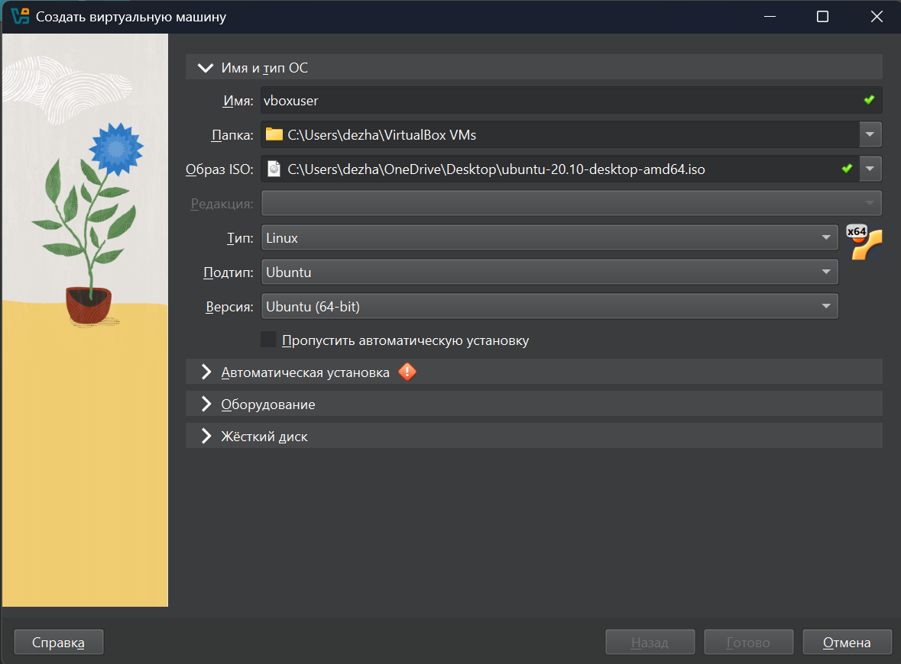
Рисунок 1 – Настройка вкладки «Имя и тип ОС» в Oracle VirtualBox

Далее на вкладке «Автоматическая установка указываем имя и пароль для учетной записи. Во вкладке «Оборудование» необходимо выделить объем оперативной памяти не менее 4096 МБ, при этом для обеспечения стабильной работы среды моделирования рекомендуется выделить 8192 МБ при наличии достаточных аппаратных ресурсов хост-системы. Количество ядер процессора выбираем 6, как показано на рисунке 2.
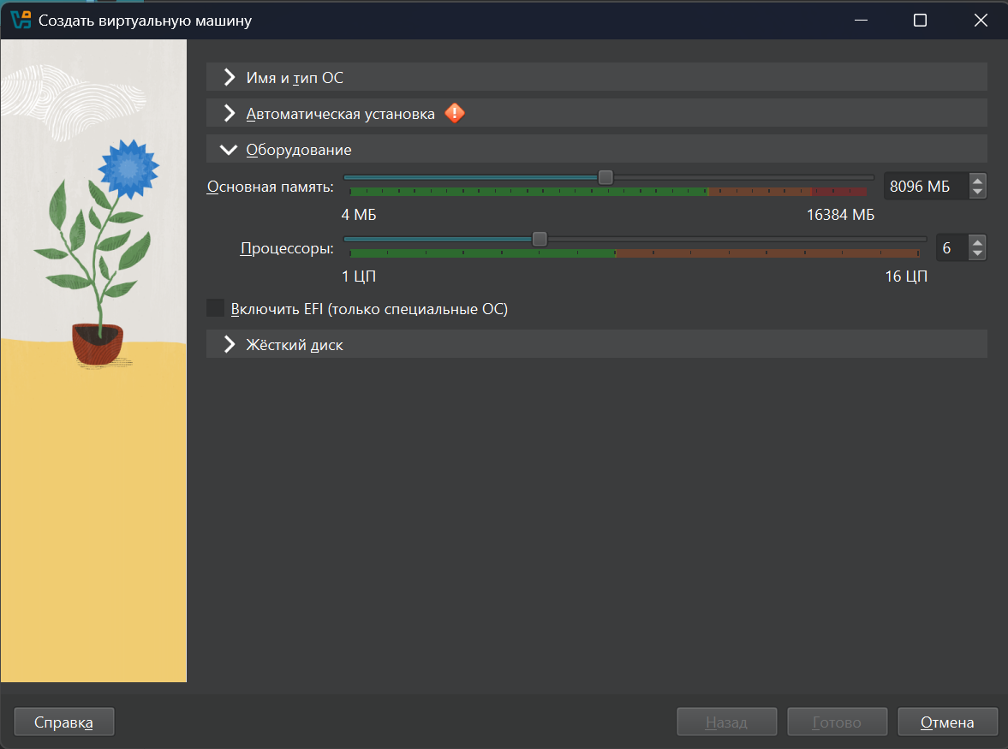
Рисунок 2 – Настройка вкладки «Оборудование» в Oracle VirtualBox

После создания виртуальной машины необходимо выполнить её дополнительную настройку. Для этого следует открыть раздел «Настроить» и перейти во вкладку «Система» (рисунок 3), где установить количество процессоров равным 4–6, в зависимости от возможностей компьютера. Далее во вкладке «Дисплей» необходимо установить объем видеопамяти равным 128 МБ и включить аппаратное 3D-ускорение, что необходимо для корректной работы графических приложений и среды моделирования Gazebo.
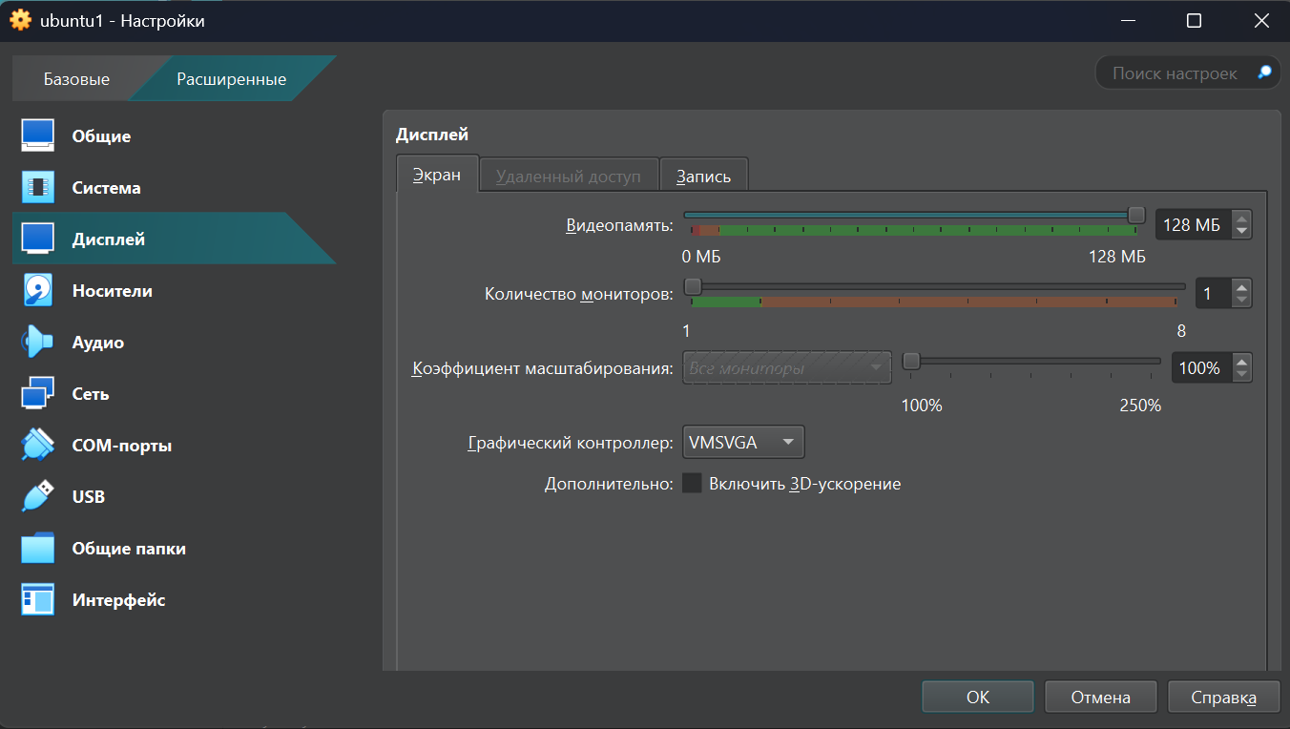
Рисунок 3 – Дополнительная настройка видеопамяти

  - Установка и настройка Ubuntu
После завершения создания и настройки виртуальной машины необходимо выполнить установку операционной системы Ubuntu. Для этого следует запустить виртуальную машину в Oracle VirtualBox, после чего автоматически начнется загрузка с ранее подключенного ISO-образа операционной системы. По завершении загрузки и установки операционной системы пользователь получает доступ к рабочему столу системы (рисунок 4). На данном этапе необходимо обеспечить пользователю административные права для выполнения дальнейшей настройки и установки программного обеспечения, а также устранить возможные проблемы, связанные с запуском терминала, обеспечив его корректное функционирование.

Рисунок 4 – Рабочий стол Ubuntu

В некоторых случаях после установки Ubuntu терминал может не запускаться. Одной из распространенных причин является использование неподдерживаемой или некорректно установленной локали системы. Для устранения данной проблемы необходимо изменить язык системы на English (United States).
Для этого необходимо открыть меню настроек системы, выбрать раздел Settings, затем перейти в подраздел Region & Language. В поле Language необходимо выбрать значение English (United States). Если данный язык отсутствует в списке, его необходимо добавить, используя кнопку Manage Installed Languages, после чего выбрать и применить его в качестве основного языка системы (рисунок 5).
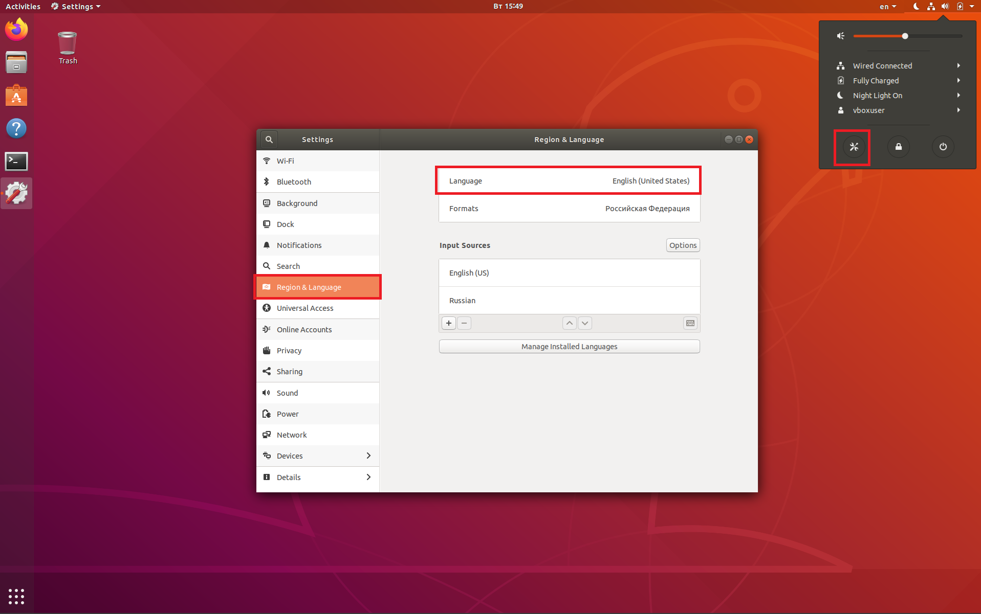
Рисунок 5 – Изменение языка в Ubuntu

После изменения языка необходимо выйти из системы и выполнить повторный вход, либо перезагрузить виртуальную машину для применения изменений. После этого запуск терминала должен выполняться корректно.
Далее необходимо убедиться, что созданный пользователь обладает административными правами. В Ubuntu пользователи, созданные в процессе установки системы, как правило, автоматически добавляются в группу sudo, которая предоставляет право выполнения административных команд. Их можно предоставить вручную с помощью следующей команды:

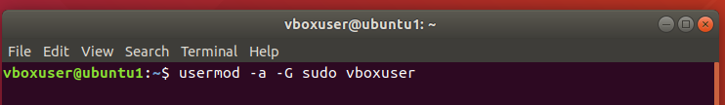
Рисунок 6 – Выдача прав администратора пользователю

После выполнения данной команды необходимо перезагрузить систему, чтобы изменения вступили в силу.
В результате выполнения указанных действий будет обеспечена корректная работа терминала и предоставлены административные права пользователю, что необходимо для дальнейшей установки и настройки программной среды разработки.

  - Установка ROS, Gazebo
Robot Operating System (ROS) представляет собой программный фреймворк, распространяемый в виде набора пакетов, предназначенных для установки в операционной системе Linux. Важной особенностью ROS является строгая зависимость версий фреймворка от версии операционной системы. Для каждой версии Ubuntu существует соответствующая версия ROS, обеспечивающая полную совместимость программных компонентов и библиотек.
В рамках данной работы используется операционная система Ubuntu 18.04 LTS, для которой официально поддерживаемой и рекомендуемой версией является ROS Melodic. Использование данной версии обеспечивает стабильную работу системы и полную совместимость со средой моделирования Gazebo.
Перед установкой необходимо добавить официальный репозиторий ROS в список источников пакетов операционной системы.
Открыть терминал и выполнить следующие команды:

sudo apt update
sudo apt install curl

Добавление ключа репозитория:

sudo mkdir -p /usr/share/keyrings
curl -sSL https://raw.githubusercontent.com/ros/rosdistro/master/ros.key -o /tmp/ros.key
sudo mv /tmp/ros.key /usr/share/keyrings/ros-archive-keyring.gpg

Добавление репозитория ROS в список источников:

echo "deb [arch=$(dpkg --print-architecture) signed-by=/usr/share/keyrings/ros-archive-keyring.gpg] http://packages.ros.org/ros/ubuntu bionic main" | sudo tee /etc/apt/sources.list.d/ros.list > /dev/null
После добавления репозитория необходимо обновить список пакетов:

sudo apt update

После завершения установки необходимо настроить системное окружение для корректной работы ROS. Для этого необходимо добавить файл инициализации ROS в конфигурацию оболочки:

$~echo "source /opt/ros/melodic/setup.bash" >> ~/.bashrc
source ~/.bashrc

Далее устанавливаем и инцилизируем инструмент управления зависимости rosdep:

sudo apt install python-rosdep python-rosinstall python-rosinstall-generator python-wstool build-essential
sudo rosdep init
rosdep update

Для проверки корректности установки необходимо запустить основной сервис ROS. Для этого выполним команду в терминале:

Roscore

После выполнения команды терминал при корректной установке должен выдать следующее (рисунок 6):

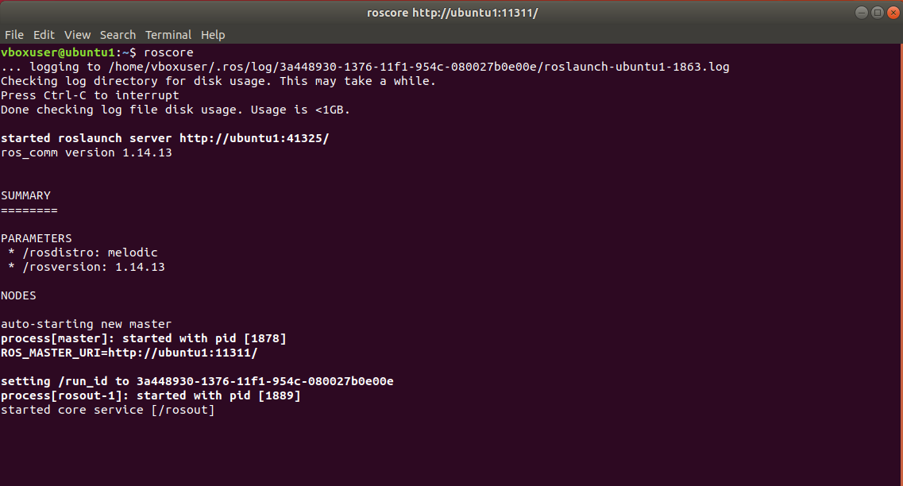
Рисунок 7 – Результат команды roscore

Проверим установку Gazebo, введя команду в терминал:

Gazebo

После выполнения команды должно открыться рабочее пространство, как показано на рисунке 7.

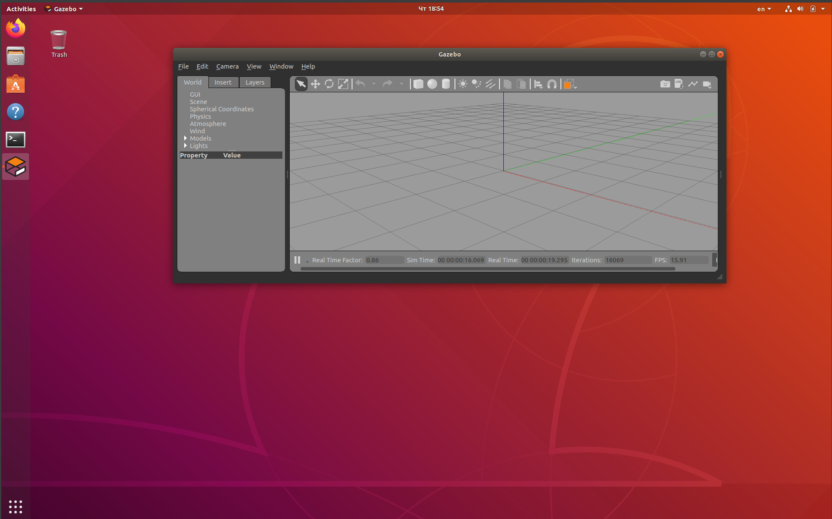

Рисунок 8 – Рабочее пространство Gazebo

Успешный запуск Gazebo подтверждает корректную установку среды моделирования и её готовность к дальнейшему использованию.

- Изучение кинематики дифференциального робота и разработка его математической модели.
Дифференциальный привод является одним из наиболее распространённых вариантов ходовой части мобильных роботов. Его ключевое преимущество – простота конструкции и управления: поворот осуществляется за счёт разности скоростей левого и правого ведущих колёс.
  - Система координаты и описание позы робота
Вводится неподвижная (инерциальная) система координат 𝑂𝑋𝑌, связанная с плоскостью движения (рисунок 8). Положение робота описывается координатами опорной точки P в этой системе. С точки зрения моделирования задача формулируется так: требуется построить математическую модель, которая связывает:
- управление на уровне колёс (угловые скорости колёс $ω_{l}, ω_{r}$или линейные скорости по ободу $V_{l}, V_{r}$);
- скорость и поворот робота как единого тела (линейная скорость $ν$, угловая скорость $ω$);
- изменение положения и ориентации робота в плоскости (координаты $(x, y)$ и угол курса $θ$).
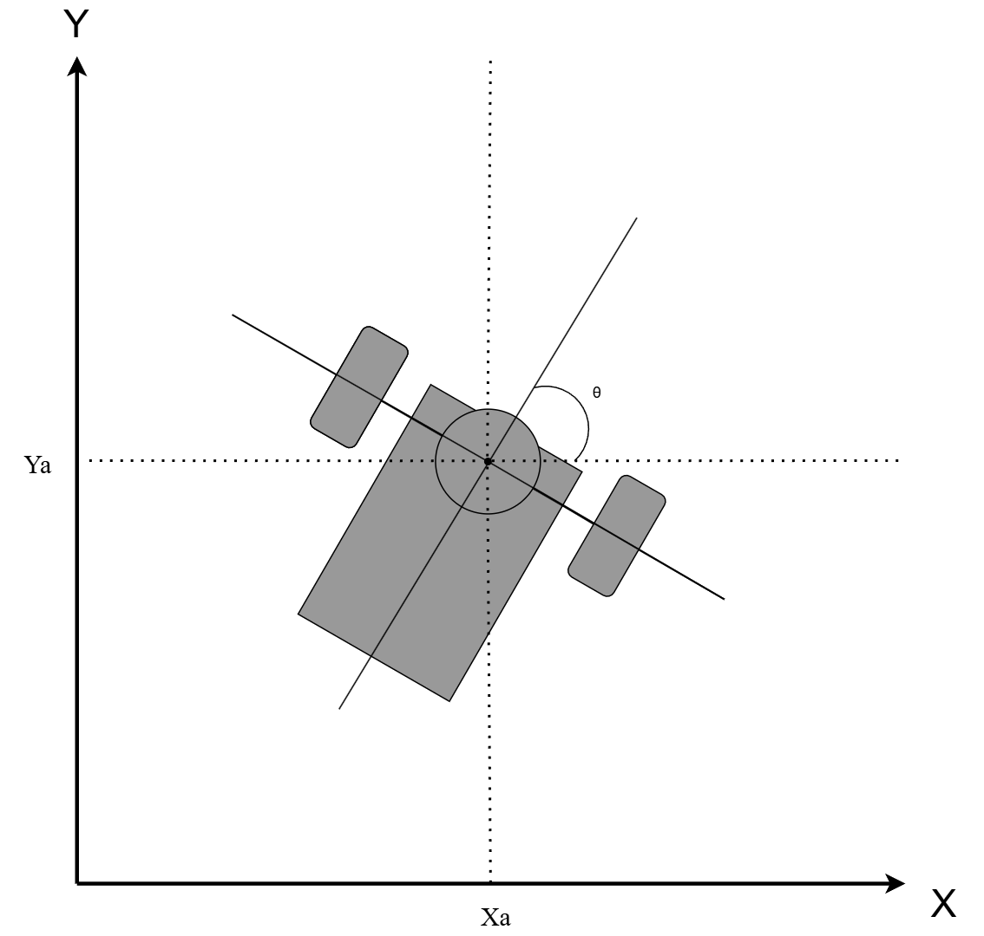
Рисунок 9 – Положение робота Х, Y и θ в глобальной системе координат

Также удобно вводить систему координат робота $P_{x_{R}y_{R}}$, где ось $x_{R}$ направлена вперед по продольной оси робота, а ось $y_{R}$ - влево или вправо. Ориентация робота относительно глобальной системы задается углом курса $θ$, отсчитываемым от оси $X$ до оси $x_{R}$.
Поза робота задается тройкой:
$$\begin{aligned}q=\left[\begin{matrix}x \\ y \\ θ,\end{matrix}\right], \#\left(1\right)\end{aligned}$$
Где:
$x,y$ – координаты опорной точки P
$θ$ – ориентация, характеризующая направление робота
  - Принятые допущения и область применимости кинематической модели
Кинематическая модель дифференциального робота является идеализированным описанием движения, основанным на геометрии и связях скоростей. Любая идеализация опирается на допущения – то есть предположения о среде, контакте колёс с поверхностью и характере движения. Такие допущения вводятся осознанно, чтобы получить аналитически выводимые уравнения и обеспечить вычислительную простоту для задач навигации и одометрии.
Предполагается, что в первом допущении робот движется по плоскости, а его движение полностью описывается координатами $(x,y)$ и углом курса 𝜃. Высота 𝑧, крены/тангаж (roll/pitch), вертикальные колебания и изменение распределения нагрузки по колёсам не учитываются.
Во втором допущении предполагается, что выполняется условие чистого качения: линейная скорость колеса по поверхности равна скорости, соответствующей его вращению. Именно это позволяет использовать базовую связь [1, c.44]:
$$\begin{aligned}V=rω, \#\left(2\right)\end{aligned}$$
Где:
$ω$ это угловая скорость.
$$ω=\frac{2π}{T}$$
Без него невозможно однозначно связать угол поворота колеса с перемещением по поверхности.
В третьем допущении учитываются только геометрические связи и скорости, но не учитывается масса робота, моменты инерции, силы тяги и трения.
Четвертое допущение – невозможность мгновенного перемещения. Это задается ограничением на скорость:
$\begin{aligned}V-\dot{x}sinθ+\dot{y}cosθ=0, \#\left(3\right)\end{aligned}$выражает нулевую поперечную составляющую скорости в системе робота.

  - Связь угла поворота и пройденного пути
В основе модели дифференциального привода лежит кинематика каждого колеса. Пусть колесо радиусом $r$ поворачивается на угол $φ$. При чистом качении путь по поверхности равен длине окружности:
$$\begin{aligned}s=rφ, \#\left(3\right)\end{aligned}$$

Дифференцируя по времени:
$$\begin{aligned}\dot{s}=r\dot{φ}, \#\left(3.1\right)\end{aligned}$$

Обозначим угловую скорость вращения колеса$ω=\dot{φ}$, а линейную скорость по ободу $V=\dot{s}$. Тогда получим базовое соотношение для связи линкйногой и угловой скорости колеса
$$\begin{aligned}V_{l}=rω_{l}, V_{r}=rω_{r}, \#\left(3.2\right)\end{aligned}$$

  - Геометрия дифференциального привода и вывод уравнений через ICC
ICC (Instantaneous Center of Curvature) — это геометрическая точка на плоскости движения мобильной платформы, относительно которой в данный момент времени её движение может быть представлено как чистое вращение.
Для рассмотрения геометрии робота введем:
- $l$–расстояние между колесами
- Опорной точкой P будем считать центр оси колес. Относительно этой точки будем задавать позу $(x,y, θ)$
Если $V_{r}≠V_{l}$, робот начнет двигаться по дуге. Геометрически можем сделать вывод, что существует точка ICC на плоскости, вокруг которой робот в данный момент вращается как показано на рисунке 9.
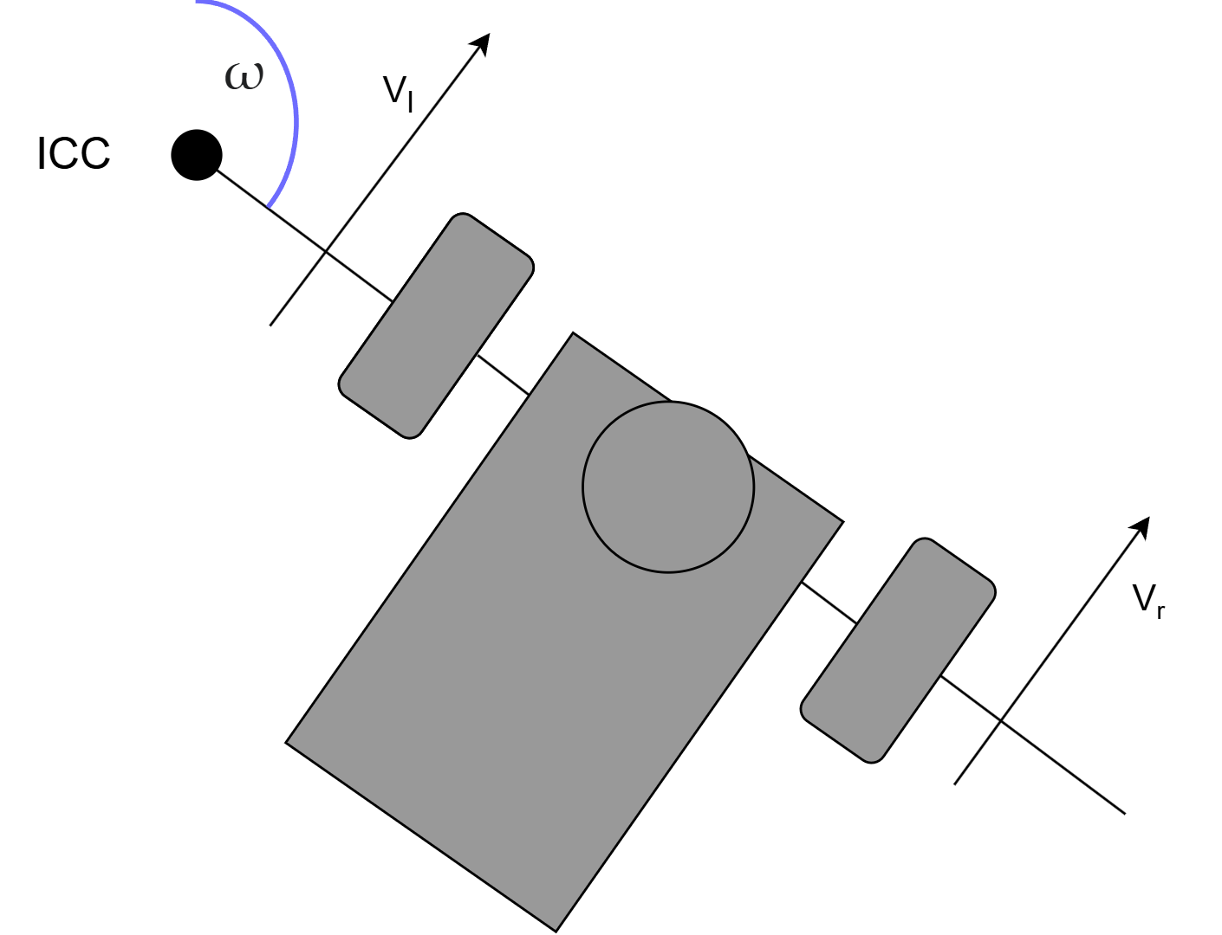
Рисунок 10 – Движение робота по дуге

Чтобы определить уравнения скоростей колес введем обозначения:
- $R$– расстояние от точки P до ICC;
- $ω$–угловая скорость робота вокруг вертикальной оси, т.е. скорость изменения курса $θ$.
При вращении робота по окружности, мы можем сделать вывод, что правое колесо движется по радиусу $R-\frac{l}{2}$, левое движется $R+\frac{l}{2}$соответственно. Линейная скорость движения по окружности равна произведению угловой скорости на радиус. Отсюда получим систему [1, c.45]:
$$\begin{aligned}ω\left(R+\frac{l}{2}\right)=V_{r}, ω\left(R-\frac{l}{2}\right)=V_{l}, \#\left(4\right)\end{aligned}$$

Сократив одинаковые слагаемые и выделив угловую скорость робота $ω$ получим следующее [1, c.45]:
При этом R – расстояние между ICC и центром оси, проходящей через ко леса, а l – длина оси колеса. Преобразовав выражения w и R, мы получим сле дующий результат:
$$\begin{aligned}R=\frac{l}{2}\frac{V_{l}+V_{r}}{V_{r}-V_{l}} , \#\left(5\right)\end{aligned}$$

  - Дискретная модель обновление позы робота через ICC
Пусть в момент $t_{k}$ поза
$$\begin{aligned}q={\left[\begin{matrix}x_{k} \\ y_{k} \\ θ_{k}\end{matrix}\right]}^{T}, \#\left(6\right)\end{aligned}$$

а скорости колес постоянны на интервале $[t_{k}, t_{k}+dt]$, то обновление ориентации происходит по формуле [1, c.45]:
$$θ^{'}=ωdt+θ$$
  - Координаты ICC
Если $V_{r}≠V_{l}$, робот движется по дуге окружности. Это означает, что точка ICC существует, а робот в данный момент вращается вокруг нее.
ICC лежит на прямой, перпендикулярной направлению движения робота. ICC находится на расстоянии R вдоль этого перпендикулярного направления [1, c.46]:
$$\begin{aligned}\left[\begin{matrix}ICC_{x} \\ ICC_{y}\end{matrix}\right]=\left[\begin{matrix}x \\ y\end{matrix}\right]+R\left[\begin{matrix}-sinθ \\ cosθ\end{matrix}\right], \#\left(9\right)\end{aligned}$$
Отсюда:
$$\begin{aligned}ICC_{x}=x_{k}-Rsinθ_{k}, \#\left(10\right)\end{aligned}$$
$$\begin{aligned}ICC_{y}=x_{y}-Rcosθ_{y}, \#\left(11\right)\end{aligned}$$

Поскольку робот вращается вокруг ICC, его новое положение можно получить как поворот точки $(x_{k},y_{k})$вокруг ICC на угол $∆θ$ [1, c.47]:
Пусть:
$$\begin{aligned}∆θ=ωdt, \#\left(12\right)\end{aligned}$$
Перейдем в систему координат с центром в ICC:
$$\begin{aligned}p_{k}-ICC, \#\left(13\right)\end{aligned}$$
Повернем вектор матрицей вращения:
$$\begin{aligned}R\left(∆θ\right)=\left[\begin{matrix}cos∆θ & -sin∆θ \\ sin∆θ & cos∆θ\end{matrix}\right], \#\left(14\right)\end{aligned}$$
Затем получим:
$$\begin{aligned}p_{k+1}=R\left(∆θ\right)\left(p_{k}-ICC\right)+ICC, \#\left(15\right)\end{aligned}$$

  - Получение данных из импульсов энкодера
В практических робототехнических системах линейные скорости колёс $V_{l}$ и $V_{r}$ редко измеряются напрямую (например, датчиком скорости). Вместо этого используются инкрементальные энкодеры, устанавливаемые на валу двигателя или колеса. Энкодер формирует последовательность импульсов, количество которых пропорционально углу поворота колеса. Следовательно, первичной измеряемой величиной является угловое перемещение, а не линейная скорость.
Рассмотрим интервал дискретизации $\left[t_{k},t_{k}+dt\right], где dt$ – шаг обновления одометрии. Пусть за этот интервал энкодер зарегистрировал n импульсов. Введем параметр step – линейное перемещение колеса, соответствующее одному импульсу энкодера. Тогда пройденный путь колеса на интервале равен [1, c.47]:
Здесь n – количество импульсов, зафиксированных энкодером за заданное время. Из этого можно вычислить v:
$$\begin{aligned}v = \frac{nstep}{dt}, \#\left(8\right)\end{aligned}$$
Здесь формула (8) является прямым следствием определения скорости $V==\frac{∆S}{dt}$. Здесь величина step является коэффициентом пересчета импульсы в метры и определяется либо из параметров энкодера (число импульсов на оборот) и радиуса колеса либо экспериментальной калибровкой.
Для дифференциального робота скорости каждого колеса вычисляются отдельно [1, c.45]:
$$\begin{aligned}V_{r}=\frac{n_{r}∙step}{dt}, V_{l}=\frac{n_{l}∙step}{dt}, \#\left(9\right)\end{aligned}$$
Где $n_{r} и n_{l}$ – количество ипульсов правого и левого энкодера за интервал dt.

  - Вычислительные шаги
Если $|n_{r}-n_{l}|$ очень мало, то $∆θ≈0$, а радиус R становится крайне большим и вычислительно неустойчивым. В этом случае используется прямолинейный предел:
Сначала вычисляют линейную скорость робота через средний путь колес [1,c.47]: $\begin{aligned}v=\frac{V_{r}+V_{l}}{2}=\frac{1}{2}\left(\frac{n_{r}step}{dt}+\frac{n_{l}step}{dt}\right)=\frac{\left(n_{r}+n_{l}\right)step}{2dt}, \#\left(9\right)\end{aligned}$
Далее обновляют позу:
$$\begin{aligned}{x'}_{+1}=x'+vcosθ'dt, \\ {y'}_{+1}=y'+vsinθ'dt, \\ {θ'}_{+1}=θ',\#\left(10\right)\end{aligned}$$
Если $|n_{r}-n_{l}|$ очень велико, то применяют модель движения по дуге:
Выделяют радиус[1,c.47]:
$$\begin{aligned}R=\frac{l}{2}∙\frac{n_{l}+n_{r}}{n_{r}-n_{l}}, \#\left(11\right)\end{aligned}$$
Вычисляют координаты ICC [1, c.46]:
$$\begin{aligned}ICC_{x}=x'-Rsinθ', \\ ICC_{y}=y'+Rcosθ', \#\left(12\right)\end{aligned}$$
Поворачивают точку $\left(x_{k}, y_{k}\right)$ вокруг ICC на угол $∆θ$ матрицей вращения [1, c.46]:
$$\left[\begin{matrix}x^{'} \\ y^{'}\end{matrix}\right]=\left(\begin{matrix}\cos\left(ωdt\right) & -\sin\left(ωdt\right) \\ \sin\left(ωdt\right) & \cos\left(ωdt\right)\end{matrix}\right)\left(\begin{matrix}x \\ y\end{matrix}-\left[\begin{matrix}ICC_{x} \\ ICC_{y}\end{matrix}\right]\right)+\left[\begin{matrix}ICC_{x} \\ ICC_{y}\end{matrix}\right],$$
$${θ'}_{+1}=θ'+∆θ,$$
  - Алгоритм математического поведения робота
Перед практической реализацией одометрии целесообразно формализовать вычислительную процедуру обновления позы робота в дискретном времени. Поскольку энкодеры предоставляют информацию о вращении каждого колеса в виде числа импульсов за интервал дискретизации dt, задачи одометрии сводится к преобразованию величин $(n_{l}, n_{r})$ в приращения ориентации и положения робота.
На каждом шаге вычислений предполагается, что за малый интервал dt скорости колёс остаются постоянными, а движение робота может быть аппроксимировано либо движением по дуге окружности (общий случай), либо прямолинейным движением (предельный случай при практически равных приращениях колёс). Для случая движения по дуге применяется геометрическое представление через мгновенный центр кривизны ICC: сначала определяется приращение ориентации $∆θ$ и радиус кривизны R, затем координаты ICC, после чего новая позиция вычисляется как поворот текущей точки $\left(x,y\right)$ вокруг ICC на угол $∆θ$. В прямолинейном режиме используется предельная форма тех же уравнений, что позволяет избежать численной неустойчивости, возникающей при делении на малую разность $(n_{r}-n_{l})$.
Ниже представлен алгоритм, реализующий описанную процедуру обновления оценки позы (x,y,θ) по данным энкодеров за один шаг дискретизации.
Вход:
x, y, θ — текущая оценка позы робота
$n_{l}, n_{r}$ — импульсы энкодеров за интервал dt
step — линейный шаг на импульс ($\frac{м}{имп}$.)
l — расстояние между колёсами (м)
dt — шаг времени (с)
1) $Δθ = \left(n_{r}- n_{l}\right)*\frac{step}{l}$
2) Если $|n_{r}- n_{l}| ≤ ε$ (почти прямолинейный режим):
$v=\left(n_{r}+ n_{l}\right)*\frac{step}{\left(2*dt\right)}$
$x = x + v*cos(θ)*dt$
$y = y + v*sin(θ)*dt$
$θ = θ$
Иначе (движение по дуге):
$R = \left(\frac{l}{2}\right) * \frac{\left(n_{l}+ n_{r}\right)}{\left(n_{l}+ n_{r}\right)}$
$ICC_{x}= x - R*\sin\left(θ\right)$
$ICC_{y}= y + R*\cos\left(θ\right)$
$x_{new}=\cos\left(Δθ\right)*\left(x - ICC_{x}\right)-\sin\left(Δθ\right)*\left(y - ICC_{y}\right)+ ICC_{x}$
$y_{new}=\sin\left(Δθ\right)*\left(x - ICC_{x}\right)+\cos\left(Δθ\right)*\left(y - ICC_{y}\right)+ ICC_{y}$
$θ_{new}= θ + Δθ$
$x, y, θ = x_{new}, y_{new}, θ_{new}$
Выход:
Обновлённая оценка позы x, y, θ

- Разработка 3D-модели робота с дифференциальным приводом в Blender.
В целях последующего использования модели в среде симуляции Gazebo разработанная трёхмерная модель была экспортирована и сохранена в формате .stl
Для моделирования мобильного робота использовалась система трёхмерного моделирования Blender. Данное программное обеспечение позволяет создавать и редактировать трёхмерные модели объектов, а также экспортировать их в форматы, поддерживаемые Gazebo.
На первом этапе был создан корпус мобильного робота. В качестве исходного примитива использовался объект куб (рисунок 10). Далее с помощью операций масштабирования (Scale) и редактирования геометрии в режиме Edit Mode форма объекта была изменена таким образом, чтобы получить вытянутую прямоугольную основу, представляющую корпус робота.

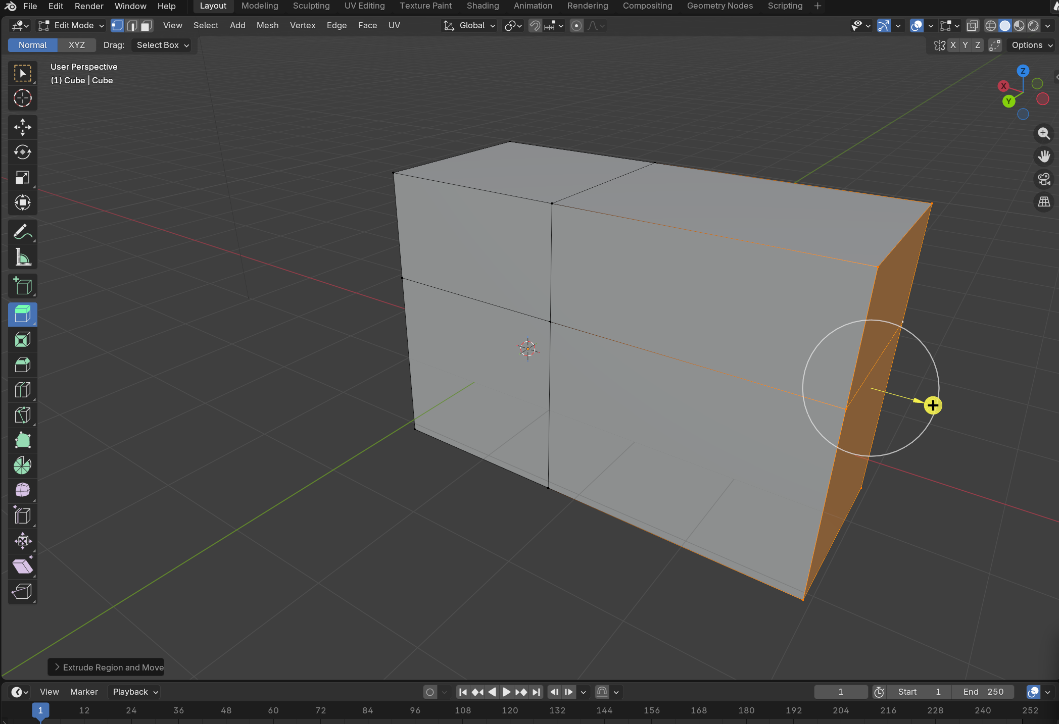
Рисунок 11 – Построение корпуса мобильного робота

Следующим этапом являлось создание колес робота. Колеса моделировались на основе примитива цилиндр (рисунок 11) . После добавления цилиндра выполнялось масштабирование объекта и редактирование его сетки (mesh), что позволило получить форму колеса, соответствующую конструкции мобильного робота с дифференциальным приводом. Полученные колеса были размещены по бокам корпуса робота на одинаковом расстоянии от центра конструкции(рисунок 12).
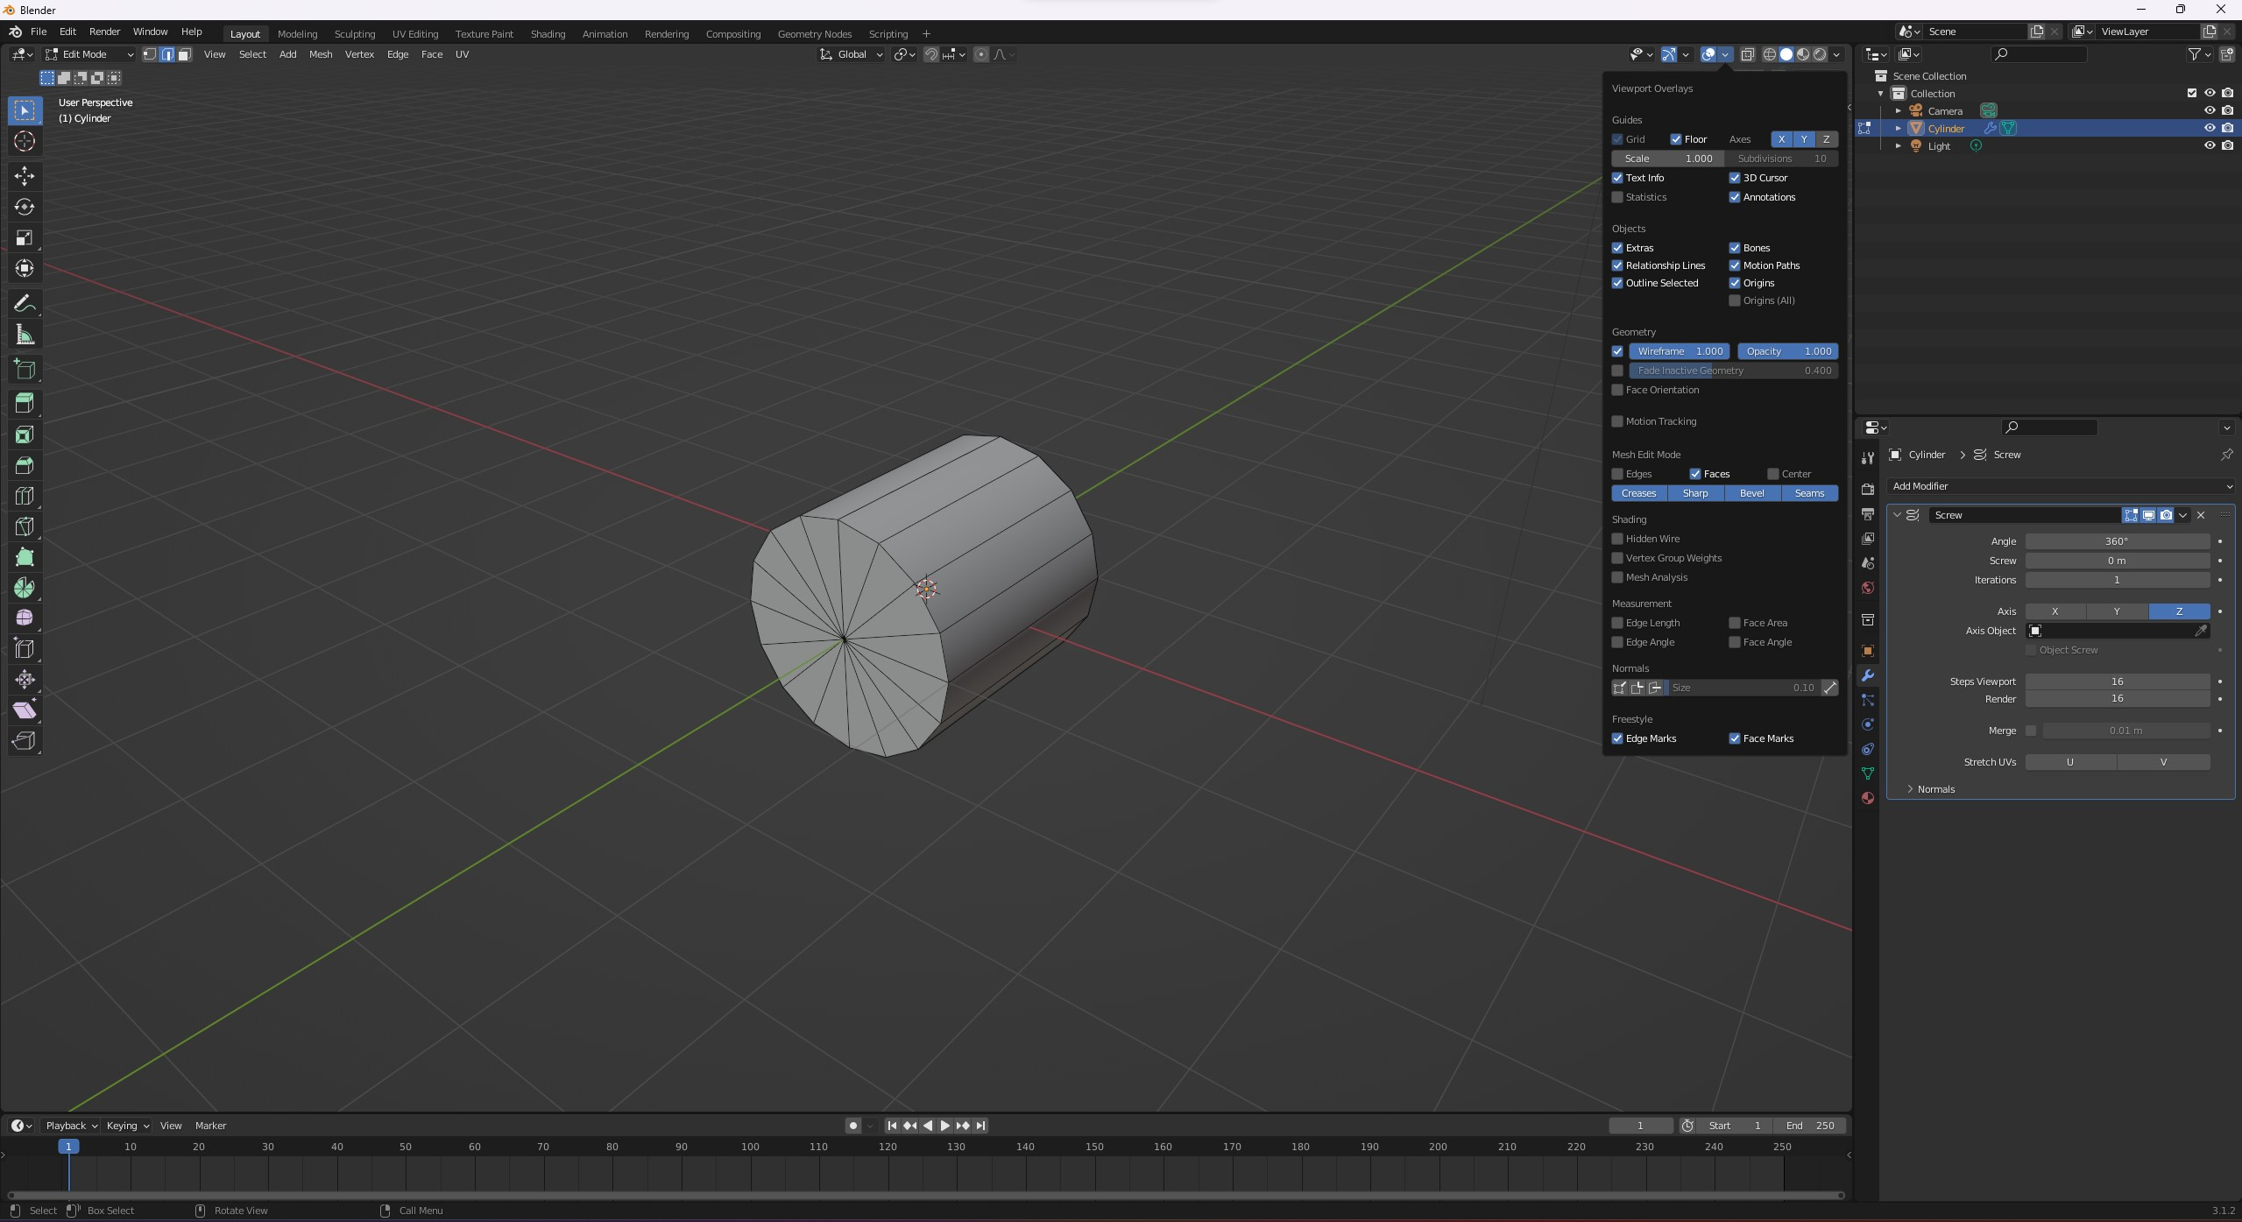
Рисунок 12 – Построение колеса в Blender

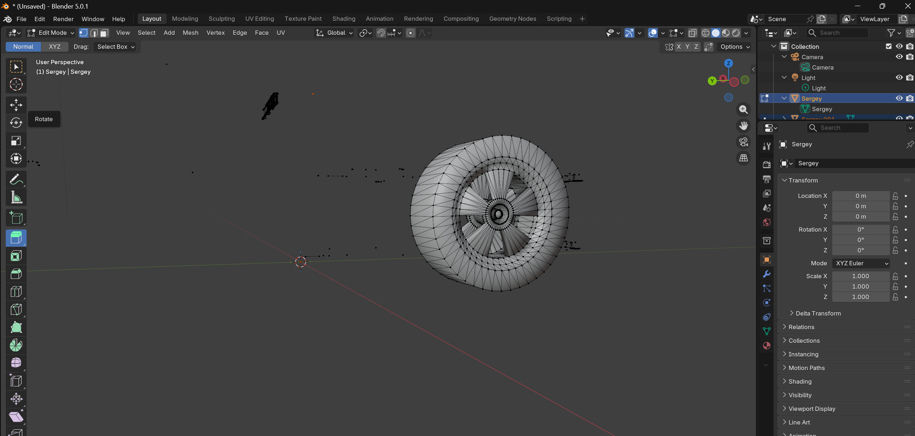
Рисунок 13 – Готовое колесо для мобильного робота
Кроме того, на верхней части корпуса был добавлен датчик дистанционного зондирования, имитирующий лидар-датчик (рисунок 13). Для его создания также использовался примитив Cylinder, который был уменьшен по высоте и размещен на верхней поверхности корпуса робота. Данный элемент используется для имитации сенсорного оборудования, применяемого в мобильных роботах для построения карты окружающей среды и навигации.

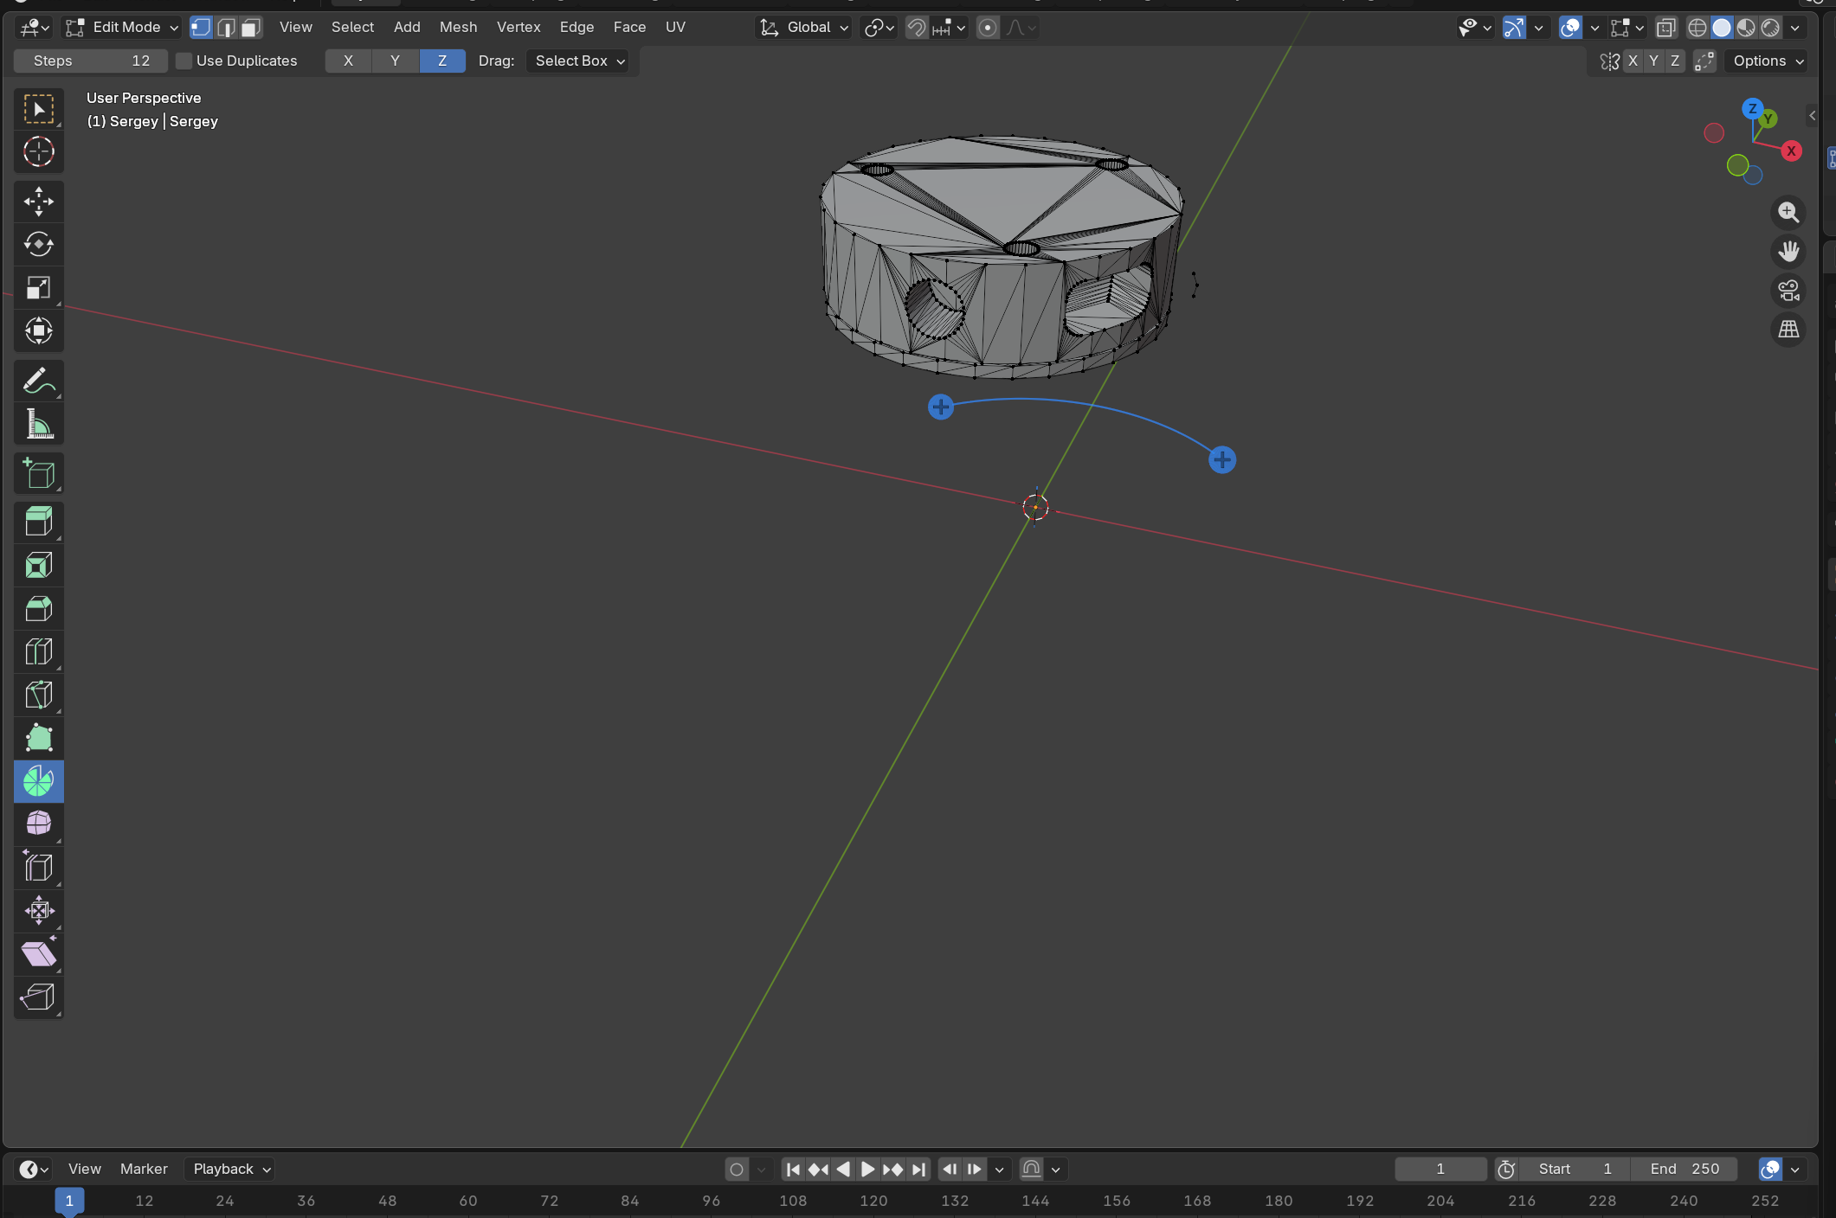
Рисунок 14 – Создание лидар датчика
После создания всех основных элементов выполнялась их пространственная компоновка, формируя единую модель мобильного робота. Полученная модель представляет собой упрощённую конструкцию мобильного робота с дифференциальным приводом, включающую корпус, два ведущих колеса и сенсорный модуль.
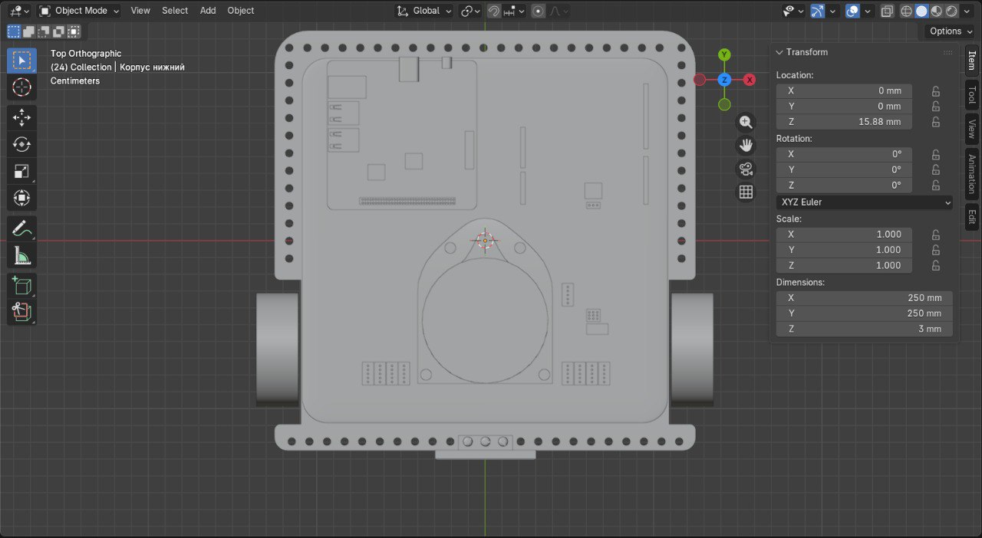
Рисунок 15 – Компановка отдельных объектов

Такой подход является стандартным при создании простых моделей, поскольку сложные объекты могут быть получены путём модификации и объединения простых геометрических форм. (STereoLithography)(рисунок 15). Выбор данного формата обусловлен его широкой поддержкой в робототехнических симуляционных средах, включая Gazebo, где файлы STL применяются для задания трёхмерной геометрии объектов в описаниях URDF и SDF.
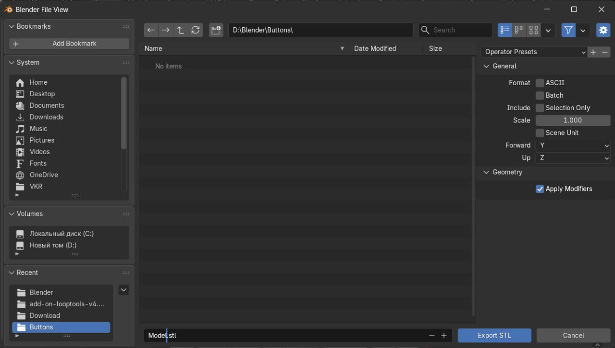
Рисунок 16 – Сохранение файла в формате .stl в Blender
Формат STL представляет собой полигональное описание поверхности объекта в виде набора треугольников и является стандартом де-факто для передачи геометрии между системами автоматизированного проектирования и симуляционными пакетами. В контексте Gazebo STL-файлы используются преимущественно для задания визуальной и коллизионной геометрии звеньев робота. Это позволяет корректно визуализировать модель и обеспечить физическое взаимодействие объекта с окружающей средой в процессе моделирования.
Перед экспортом модели в формат STL были выполнены следующие подготовительные действия: проверка масштаба сцены, применение трансформаций (Apply Scale), а также контроль единиц измерения (метры), что необходимо для корректной интерпретации размеров в Gazebo (рисунок 16,17). Соблюдение единой системы единиц принципиально важно, поскольку несоответствие масштаба может привести к некорректному расчёту динамики и столкновений в симуляционной среде.
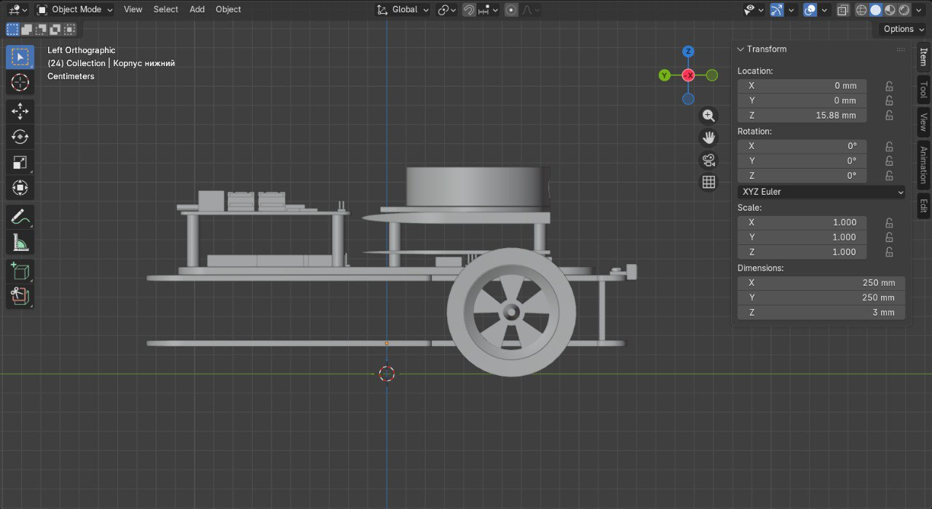
Рисунок 17 –Указание размеров робота в Blender
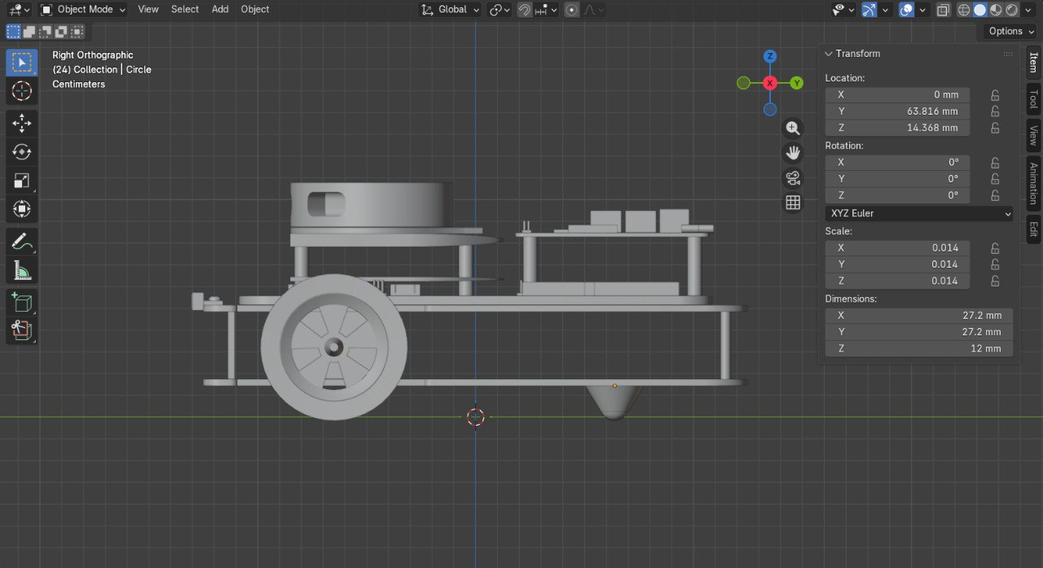
Рисунок 18 – Готовая модель робота в Gazebo
  - Импортирование модели в Gazebo
После разработки трёхмерной модели мобильного робота в среде Blender необходимо выполнить её импорт в симуляционную среду Gazebo для последующего моделирования движения и тестирования алгоритмов управления. Среда Gazebo используется совместно с системой ROS и позволяет проводить физическое моделирование роботов в виртуальном пространстве.
Для корректного использования модели в Gazebo необходимо подготовить структуру файлов модели и создать файл описания объекта в формате SDF (Simulation Description Format).
Для этого выполняются следующие действия, которые показаны на рисунке 18:
- В верхнем меню Blender выбрать пункт File.
- Далее выбрать Export.
- В списке форматов выбрать STL (.stl).
- Указать имя файла и сохранить модель.
В результате будет создан файл, содержащий геометрию трёхмерной модели робота.
Формат STL хранит только геометрию объекта (набор треугольных поверхностей) и используется в Gazebo как mesh-модель для визуализации и расчёта столкновений.
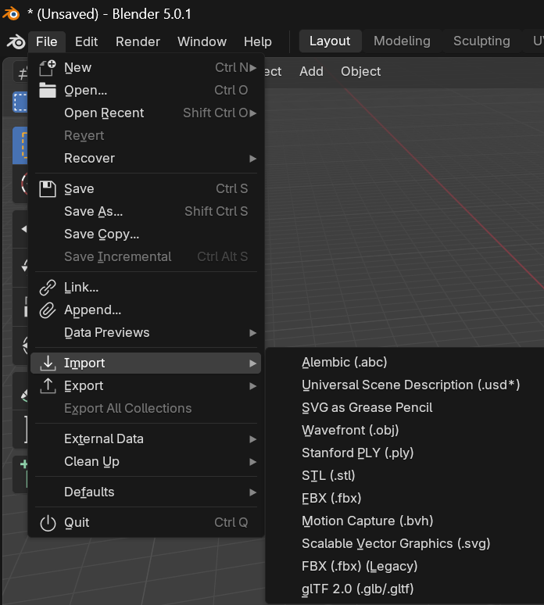
Рисунок 19 – Импорт модели в blender
Для того чтобы Gazebo смог распознать пользовательскую модель, необходимо создать специальную структуру каталогов в папке моделей симулятора.
Все пользовательские модели Gazebo хранятся в каталоге:

~/.gazebo/models

Папка .gazebo является скрытой системной папкой операционной системы Linux. Для её отображения в файловом менеджере необходимо нажать сочетание клавиш Ctrl + H. После нажатия сочетания клавиш отобразятся скрытые папки (рисунок 19)
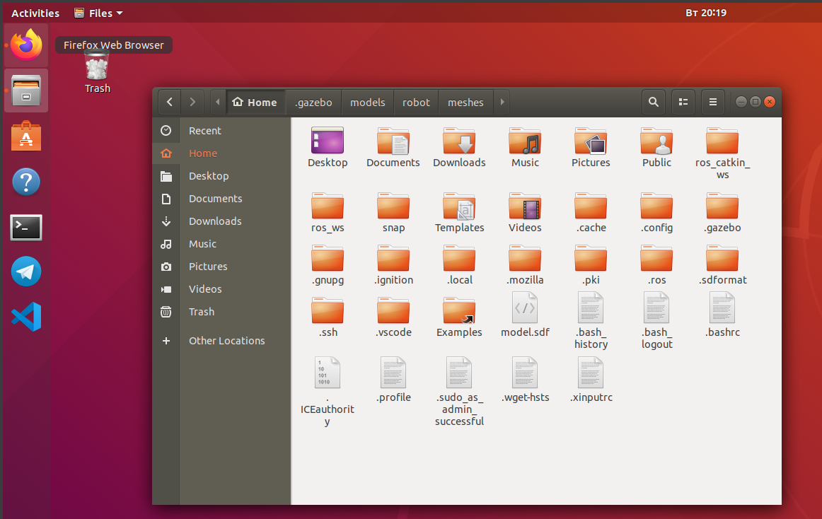
Рисунок 20 –Видимость скрытых папок
После создания структуры каталогов необходимо скопировать STL-модель в папку meshes. Например, если файл модели находится в папке Downloads, используется команда:

cp ~/Downloads/robot.stl ~/.gazebo/models/robot/meshes/

После выполнения команды файл модели будет размещён в каталоге meshes (рисунок 20).
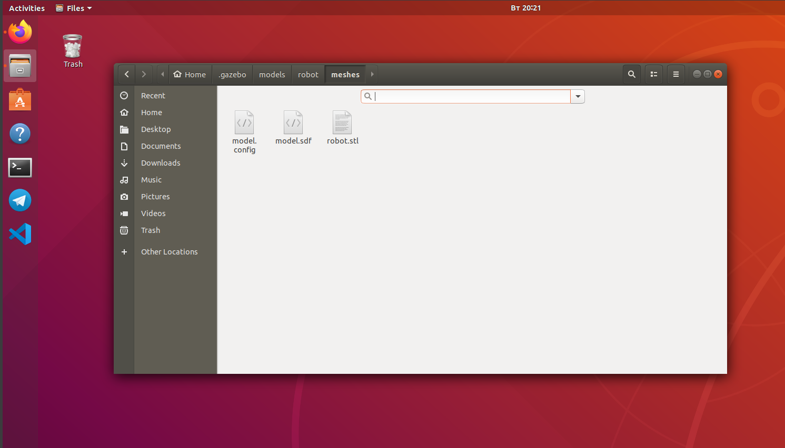
Рисунок 21 –Вкладка meshes
Файл model.config содержит основную информацию о модели, которая используется Gazebo для её распознавания. Создать файл можно с помощью текстового редактора:

gedit ~/.gazebo/models/robot/model.config
В файл необходимо добавить следующий код:
<?xml version="1.0"?>
<model>
<name>robot</name>
<version>1.0</version>
<sdf version="1.6">model.sdf</sdf>
<author>
<name>Sergey</name>
</author>
<description>
Differential mobile robot model
</description>
</model>

Данный файл содержит название модели, её версию, автора и ссылку на файл SDF, который описывает геометрию и физические свойства модели.
Файл model.sdf является основным файлом описания модели. Он определяет геометрию, визуализацию и коллизионную модель объекта.
Для создания файла используется команда:

gedit ~/.gazebo/models/robot/model.sdf
В файл добавляется следующий код:
<?xml version="1.0" ?>
<sdf version="1.6">
<model name="robot">
<static>false</static>
<link name="body">
<visual name="visual">
<geometry>
<mesh>
<uri>model://robot/meshes/robot.stl</uri>
</mesh>
</geometry>
</visual>
<collision name="collision">
<geometry>
<mesh>
<uri>model://robot/meshes/robot.stl</uri>
</mesh>
</geometry>
</collision>
</link>
</model>
</sdf>

В данном файле указывается, что геометрия модели берётся из STL-файла, расположенного в каталоге meshes. После подготовки всех файлов можно запустить симулятор Gazebo.
Для этого в терминале выполняется команда:

Gazebo

После запуска программы открывается окно симуляции. В левой части интерфейса находится панель Insert, содержащая библиотеку доступных моделей. В списке моделей появится созданная модель robot. Для добавления её в сцену необходимо:
- выбрать модель robot в панели Insert;
- щёлкнуть по рабочему пространству симулятора.
После этого модель будет размещена в виртуальной среде, как показано на рисунке 21. 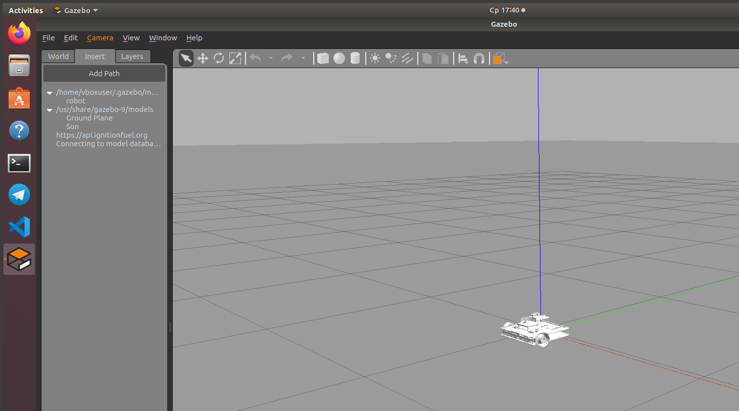
Рисунок 22 – Импортирование модели в среду gazebo

Заключение
В ходе выполнения производственной практики была разработана и исследована модель мобильного робота с дифференциальным приводом. В рамках работы выполнен полный цикл создания цифрового прототипа робота – от построения трёхмерной модели до её интеграции и проверки в среде имитационного моделирования.
В результате работы была создана 3D-модель робота в среде Blender, выполнена проверка корректности геометрии и подготовка модели к экспорту. Далее разработано описание робота в формате URDR, что позволило корректно задать визуальные параметры конструкции.
Полученные результаты позволили закрепить практические навыки работы с инструментами Blender, ROS и Gazebo, а также углубить понимание принципов моделирования мобильных роботов с дифференциальным приводом. Выполненная работа может быть использована в дальнейшем для разработки и отладки алгоритмов управления, навигации и автономного движения мобильных робототехнических систем.

Список использованной литературы
- Джозефа Л. «Изучение робототехники с использованием Python» / пер. с анг. А. В. Корягина. – М.: ДМК Пресс, 2019. – 250 с.: ил.
- Шибков А. Простая имитационная модель мобильного робота в ROS и Gazebo // Habr. — 6 июн. 2024. — URL: https://habr.com/ru/articles/820035/ (дата обращения: 15.12.2025).
- VirtualBox. Official website. – URL: https://www.virtualbox.org/ (дата обращения: 15.12.2025).
- ROS Wiki. ROS Melodic Morenia. – URL: https://wiki.ros.org/melodic (дата обращения: 15.12.2025).
Нужно написать что подготвлена среда для робота с дифф приводом гащебо

Построена 3Д модель в для следующего импорта в гащебо

